Benutzerhandbuch

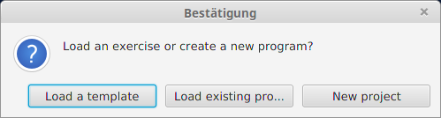
Nach dem Programmstart kann man zunächst auswählen, ob man ein neues Projekt starten, ein zuvor gespeichertes Projekt fortführen oder eine Aufgabe aus dem Aufgabenkatalog bearbeiten möchte.

1) Projekt laden
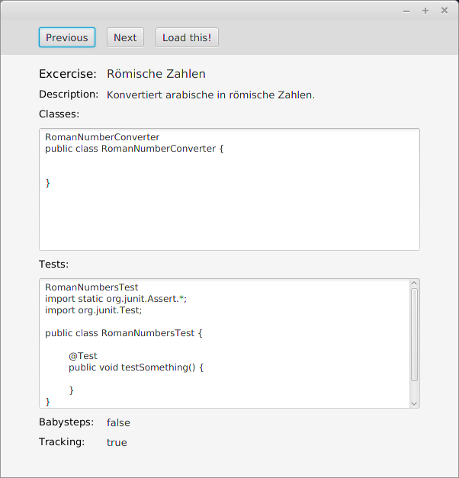

Will man ein bestehendes Projekt laden (gegeben oder selbstgeschrieben) kommt man zu diesem Auswahlfenster. Man kann hier durch die möglichen Projekte blättern.

Lädt man ein Projekt, so kommt man zum Hauptfenster, in dem Code und Tests geschrieben werden.

2) Neues Projekt erstellen
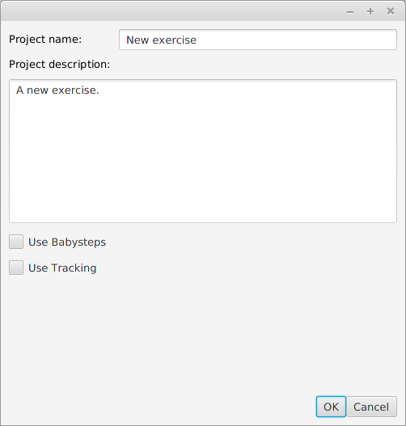

Bei der Erstellung eines neuen Projekts kann man in dem Settings-Fenster den Projektnamen, eine Projektbeschreibung eintragen und Babysteps¹ und Tracking² aktivieren oder auch nicht.
Nach dem bestätigen durch 'OK' wird ein neues Fenster geöffnet, welches nach einem Klassennamen fragt.

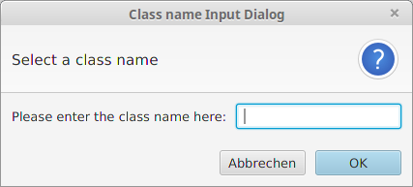

¹ Babysteps: Dieses Feature beschränkt die Zeit, die dem Nutzer für das Bestehen der ersten beiden Phasen jeweils zur Verfügung steht. Hat man in der gegebenen Zeit nicht den Übergang zur nächsten Phase geschafft, so werden alle in dieser Phase vorgenommenen Änderungen gelöscht. Befindet man sich in der Code-Phase wechselt man zudem auch zurück in die Test-Phase. Dies dient dazu den Entwicklungsprozess kleinschrittig zu halten.

² Tracking: Es wird eine grafische Darstellung gezeigt, wie lange der User in den jeweiligen Phasen verbracht hat und wie viele Fehler er gemacht hat.
Hauptfenster
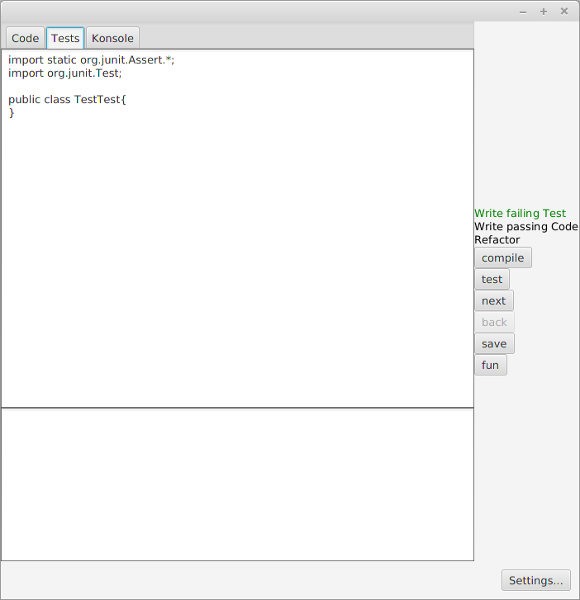
1) Test
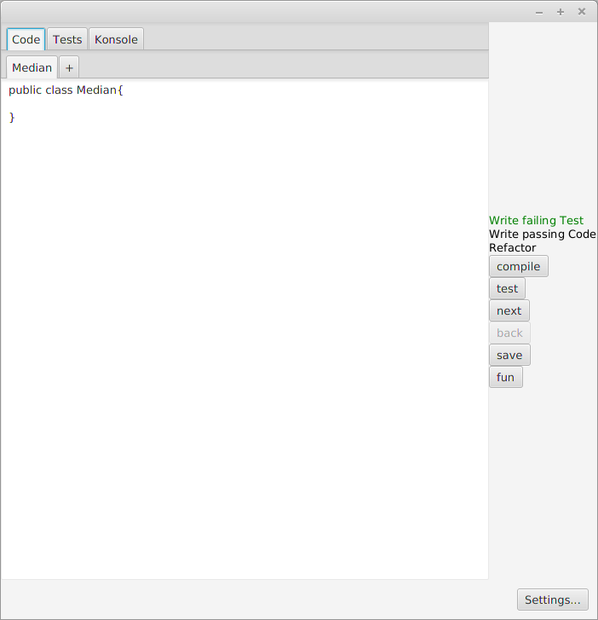
Zunächst muss in das untere Textfeld im Test-Tab ein fehlschlagender Test geschrieben werden. Ist dies geschafft kann in die 'Write passing Code' Phase, mit dem 'next' Button, übergegangen werden.

2) Code
Nun muss passender Code geschrieben werden, der den Test erfüllt. Nun kann mit dem 'next' Button wieder in die nächste Phase gesprungen werden.

3) Refactor
In dieser Phase kann der Code nochmal verkürzt, verbessert und zusammengefasst werden. Ist man mit dieser Phase fertig wird wieder von vorne angefangen also muss ein fehlschlagender Test geschrieben werden.
Buttons im Hauptfenster

compile | Tests und Code werden kompiliert und mögliche Fehler werden auf der Konsole ausgegeben.
test | Die Tests werden ausgeführt und mögliche Fehler werden auf der Konsole ausgegeben
next | Es wird kontrolliert ob die Voraussetzungen um in die nächste Phase zu gelangen erfüllt sind, wenn nicht muss der Code angepasst werden.
back | Dieser Button kann nur in der Phase 'Write passing Code' verwendet werden und löscht den neu geschriebenen Code und man ist nun wieder in der Phase 'Write failing Test'.
save | Das aktuelle Projekt wird gespeichert und kann nun beim Start des Programmes geladen werden.
fun | Fun fun fun :D Der Spaß der nie endet. Ja wirklich NIE!
Settings | Das Settings-Fenster, das auch beim neuen Projekt geöffnet wird, öffnet sich.

Konsole
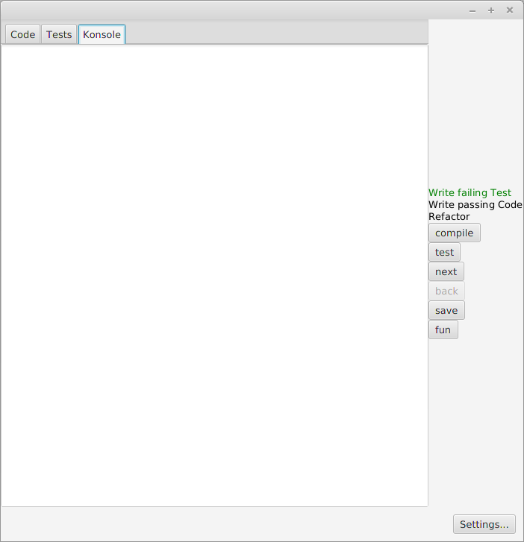

Auf der Konsole werden Compile und Testergebnisse angezeigt.

